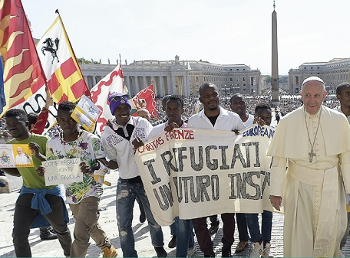
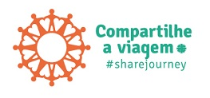

Santa Maria, RS, 25 de julho de 2018

Prezados Companheiros e Companheiras de luta e caminhada!

COMPARTILHE A VIAGEM!
A VIDA É FEITA DE ENCONTROS!
BRAÇOS ABERTOS SEM MEDO DE ACOLHER!

Espero que estejam bem. Pelo presente envio-lhes o material da Caritas Brasileira que dentro de suas possibilidades e trabalho com os Migrantes, Refugiados, Culturas e Etnias, enviaram para 05 grandes Regionais do Brasil, 05 malas para coletar histórias de vida de pessoas que vieram de outros Países e Continentes, entre os quais os refugiados, migrantes e outras pessoas que desejaram ser acolhidas no Brasil.
Convido-os para participar de algum dos momentos importantes, enquanto a mala das experiências está em Santa Maria, pois ficará até o dia 31/07/2018.
Data das atividades em Santa Maria:
- Dia 27/07/2018 (sexta-feira) – das 9h às 17h na Tenda da Boate Kiss na Praça Saldanha Marinho. Às 17 horas terá um momento Orante com os seus familiares e presentes de outros voluntários e parceiros.
- Dia 28/07/2018 (sábado) – às 9h30min no Feirão Colonial, encontro com os representantes dos Países e o público do Feirão Colonial.
- Dia 29/07/2018 (domingo) – das 11h às 12h30min na Praça Saldanha Marinho no almoço com os Moradores de Rua e representantes dos Países.
Nos demais dias a mala poderá circular com pessoas e Entidades que desejarem fazer parte desta importante Missão Profética no sentido de acolhida e do bem querer de todas as pessoas que cultivam a hospitalidade e a acolhida dos Migrantes, Refugiados e demais pessoas que desejam contribuir com vida e dignidade para todas as pessoas.
Solicitamos à todas as pessoas que desejam somar-se a esta importante iniciativa que aqui na Arquidiocese de Santa Maria está sendo coordenada pela Caritas Arquidiocesana de Santa Maria, Banco da Esperança, Projeto Esperança/Cooesperança e Voluntários. Com certeza esta atividade deixará frutos abundantes para todos especialmente de acolhida solidária e hospitalidade aos nossos irmãos e irmãs que vem de outros Países e Continentes.

Para contatos:
PROJETO ESPERANÇA/COOESPERANÇA
Rua Silva Jardim, 1704 – Centro - CEP 97.010-490 – Santa Maria – RS
Telefone: 55 3219 4599 / 55 99979 7087
E-mail: projeto@esperancacooesperanca.org.br / lourdesdill@caritas.org.br
Site: www.esperancacooesperanca.org.br

A sua participação fará a diferença! Favor divulgar este material.
Saudações fraternas e antecipados agradecimentos pelo apoio e consideração.

Irmã Lourdes Dill, FDC
Coord. do Projeto Esperança/Cooesperança
Vice-Presidente da Caritas Brasileira

CAMPANHA DA CÁRITAS INTERNACIONAL:
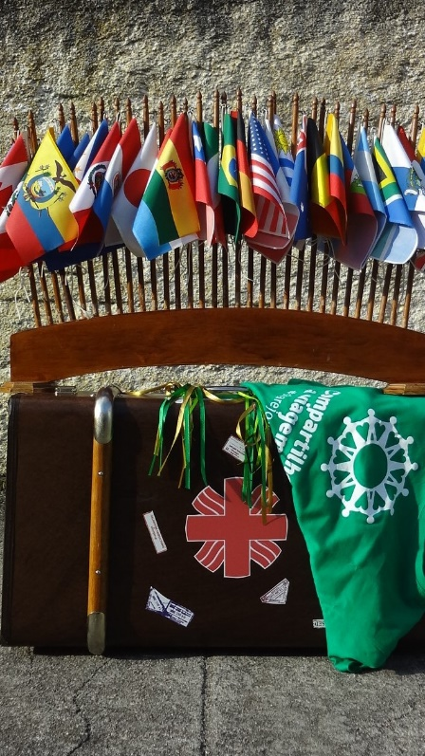
COMPARTILHE A VIAGEM!
A VIDA É FEITA DE ENCONTROS!
BRAÇOS ABERTOS SEM MEDO PARA ACOLHER!

Como gesto simbólico desta campanha a Caritas Brasileira propôs que malas passem por todo o território nacional a partir da ação dos seus regionais, para promover encontros, rodas de conversa, orações, escuta! A proposta é que sejam recolhidas histórias concretas de irmãos e irmãs migrantes e refugiados e refugiadas que estão em nosso país, em busca de uma vida mais digna. Essas histórias devem ser depositadas nas malas que podem conter também objetos, desenhos, símbolos…
As malas foram distribuídas por inter-regionais, na mesma lógica da peregrinação de Nossa Senhora Aparecida, por ocasião do Congresso da Caritas Brasileira. Estaremos com a mala no RS até o final de outubro e depois seguirá para SC e PR. Podemos também, usar de criatividade e continuar por mais tempo com outras malas/mochilas, para viajar pelas comunidades da diocese para além desse período motivador.
Nossa referência da Campanha, Ir. Ariete D’Agostini, juntamente Jacira Ruiz e Secretariado Regional, propõe esse calendário de passagem da “MALA OFICIAL”. Se por acaso, alguma Caritas Arqui/diocesana não entendeu a proposta ou necessite outros esclarecimentos, entre em contato.
Cáritas Arqui/diocesana | Período
Rio Grande | 17 ao 29 junho
Pelotas | 30 junho a 09 julho
Bagé | 10 ao 20 julho
Santa Maria | 21 ao 31 julho
S. Cruz do Sul | 1º ao 10 agosto
Cruz Alta | 11 ao 20 agosto
Santo Ângelo | 21 ao 31 agosto
Passo Fundo | 1º a 10 setembro
Vacaria | 11 ao 21 setembro
Erexim | 22 setembro ao 1º outubro
Caxias do Sul | 02 ao 12 outubro
Novo Hamburgo | 13 ao 22 outubro
Porto Alegre | 23 outubro ao 1º novembro

COMPARTILHE A VIAGEM

No dia 27 de setembro de 2017, o Papa Francisco e a Caritas no mundo todo lançaram a Campanha Mundial: “Compartilhe a Viagem” em favor dos Refugiados e Migrantes do Planeta.
Esta campanha tem como objetivo principal a acolhida, a “cultura do encontro” e combater a indiferença. Todos os membros da Caritas Internacional e os Cristãos/ãs foram convocados pelo Papa Francisco para participar desta importante campanha para unir a Comunidade Humana com os Refugiados e Migrantes do mundo inteiro.
A Campanha “Compartilhe a Viagem” pretende contribuir para a construção de Comunidades mais fortes e sociedades inclusivas. Essa grande mobilização promove a “cultura do encontro” ampliando os espaços e oportunidades para que os refugiados e migrantes se unam e aprendam uns com os outros.
O Papa Francisco nos seus pronunciamentos assim se expressa: “Os migrantes são nossos irmãos e irmãs em busca de uma vida melhor, longe da pobreza, da fome, da exploração e da injusta distribuição dos recursos do Planeta que devem ser compartilhados e que equitativamente por todos”.
No Brasil de 17 a 24 de junho, realiza-se a Semana dos Migrantes e Refugiados. Em todo o Brasil, durante este período haverá celebrações, depoimentos e troca de experiências para esta importante semana de conscientização com o povo brasileiro, os Refugiados e Migrantes. Como Igreja, cidadãos e cidadãs são todos convidados e convocados a participação desta importante Campanha “Compartilhe a Viagem”.
O Papa Francisco, recorda também que o estado de fome, pobreza, violência e guerra, que um dia obrigaram os migrantes e refugiados a abandonar a sua terra natal o que é um grande desafio. A travessia é capaz de transformar a fuga em nova busca onde a esperança conforta o fugitivo em migrante, profeta e protagonista de um amanhã livre, renovado e solidário para todas as pessoas do Planeta Terra. Compartilhemos a viagem, pela justiça, solidariedade, acolhida e hospitalidade.

Irmã Lourdes Dill, FDC
Coord. do Projeto Esperança/Cooesperança
Vice-Presidente da Caritas Brasileira

FUGITIVO-MIGRANTE-REFUGIADO

Recorda sempre a casa que deixaste para trás,
mas não te esqueças que outras casas, mesmo se poucas,
abrem suas portas à solidariedade de quem está a caminho;

Recorda sempre a terra onde estão sepultados teus ancestrais,
mas não te esqueças que ainda há espaço livre, embora não muito,
para lançar a semente de colheitas novas e mais promissoras;

Recorda sempre a família onde nasceste e crescente,
mas não esqueças a família mais ampla, não de sangue,
que entrelaça os espíritos dispostos a romper todas as barreiras;

Recorda sempre a pátria que te viu nascer e te viu escapar,
mas não esqueças que outros hinos e bandeiras, com notas e cores várias,
povoam a face da terra com rica diversidade de povos e nações;

Recorda sempre as raízes e os valores de tua cultura original,
mas não esqueças que valores distintos, mas com raízes semelhantes,
mergulham no solo fértil o genuíno sabor da existência;

Recorda sempre os costumes, comidas e lições de tua gente,
mas não te esqueças que outros grupos humanos, com o mesmo respeito,
cultivam modos de vida igualmente sábios, sadios e sólidos.

Recorda sempre a fronteira que foste forçado a cruzar: lei, deserto e mar,
mas não te esqueças que a superação de cada adversidade,
pavimenta a estrada para uma cidadania sem fronteiras.

Recorda sempre a religião na qual aprendeste a buscar o sentido da vida,
mas não esqueças que outros credos e outros ritos, em igual solenidade,
constituem caminhos diferentes para reverenciar o único Deus e Senhor.

Recorda sempre o estado de fome e pobreza, violência e guerra
que um dia te obrigou a abandonar à terra natal,
mas não esqueças que, apesar das ruínas, cinzas e escombros,
a travessia é capaz de transformar a fuga em nova busca,
onde a esperança converte o fugitivo em migrante,
profeta e protagonista de um amanhã livre e renovado.

Pe. Alfredo J. Gonçalves, cs
Roma, 14 de janeiro de 2018, Dia Mundial do Migrante e do Refugiado

CAMPANHA MUNDIAL DOS REFUGIADOS
“COMPARTILHE A VIAGEM”

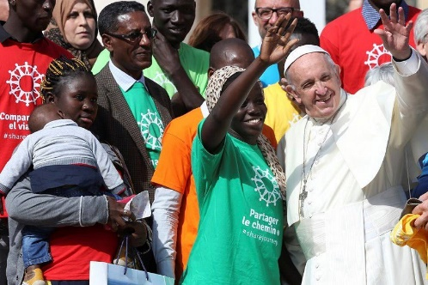
No dia 27 de setembro de 2017 foi lançado na Praça de São Pedro, Roma, às 10 horas da manhã pelo Papa Francisco a Campanha Mundial dos Refugiados e Migrantes com o Lema: “Compartilhe a Viagem”.
Aqui no Brasil, a Campanha foi lançada no mesmo dia às 15 horas no Alto do Corcovado do Cristo Redentor no Rio de Janeiro, com a representação da CNBB, Caritas Brasileira, Arquidiocese do Rio de janeiro, representantes de vários Países e um público muito significativo, entre eles dezenas de Refugiados que já estão no Brasil.
O Papa Francisco convocou a Caritas Internacional que está presente em quase 200 Países e nos 05 Continentes, para contribuir com a Igreja, Pastorais, Movimentos, Governos e todas as pessoas de boa vontade, a fim de contribuir nesta tão importante Campanha Mundial. Hoje, no mundo são milhões de pessoas que deixam suas terras, seus lares e seus afazeres, Países em Guerra e que migram em busca de um lugar digno para viver neste Planeta.
Atualmente cerca de 230 milhões de pessoas atualmente vivem fora dos seus países de origem (migrantes internacionais). Segundo publicação do Alto Comissariado das Nações Unidas para os Refugiados (Acnur), no primeiro semestre de 2016, 3,2 milhões de pessoas foram forçadas a sair de seus locais de residência devido a conflitos ou a perseguições, das quais 1,5 milhão são refugiadas ou solicitantes de refúgio.
No Brasil, 9.552 pessoas, de 82 nacionalidades, já tiveram sua condição de refugiadas reconhecida. Desde o início do conflito na Síria, 3.772 pessoas desse país solicitaram refúgio em nosso País. Nos últimos meses há também um crescente número de solicitação de refúgio por cidadãos da Venezuela: apenas em 2016, 3.375 venezuelanos solicitaram refúgio no Brasil, número que representa cerca de 33% das solicitações registradas no País no ano passado.

Somos todos convidados/as para abraçar esta Campanha “Compartilhe a Viagem” e contribuir para que os irmãos e irmãs Refugiados e Migrantes sintam-se acolhidos pelo povo Brasileiro.
Tive a alegria de participar do Lançamento no dia 27 de setembro de 2017 no Cristo Redentor no Rio de Janeiro. Foi um momento muito emocionante e participativo.
Para maiores informações: www.caritas.org.br.

Irmã Lourdes Dill, FDC
Coord. do Projeto Esperança/Cooesperança
Vice-Presidente da Cáritas Brasileira

